【思政领航】毕业离校不断情 青春使命勇担当——安全应急学院举行2021届毕业生党员教育时间：2021-06-07
2021年6月3日下午，安全应急学院在玉成楼605教室开展2021届毕业生党员教育。学院副书记程光德、组织员丁萍、辅导员周聪聪及全体2021届毕业生党员参加会议，会议由学工办主任廖明静主持。
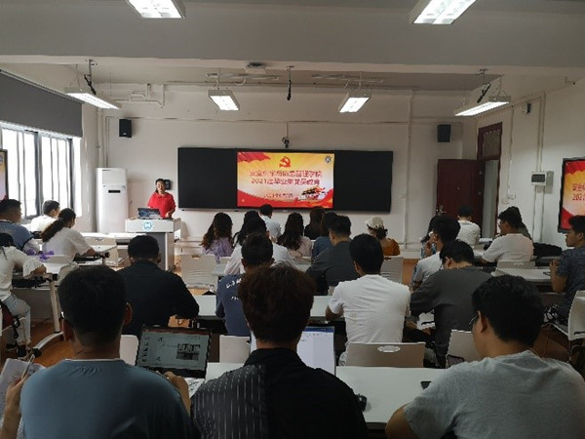
在庄严的国歌声中会议正式开始。学院党委副书记程光德从“忠于党”“信于党”“勇担责任”三个方面，强调了党员同志在毕业后的学习生活中依旧要以党员的标准严格要求自己，要时刻忠诚于党、相信于党。勉励所有毕业生党员强化党员身份意识，发挥表率，乐于奉献。
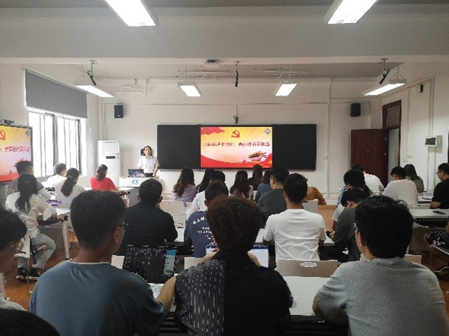
优秀党员代表孔劲松向各位毕业生党员讲述了自己身为一名光荣的共产党员的发展历程，呼吁大家牢记初心、不忘使命，为祖国和人民奉献自己的力量。党员代表白明轩宣读了《致毕业生党员的一封信》。党员代表周龙夏娣带领全体毕业生党员重温了入党誓词。
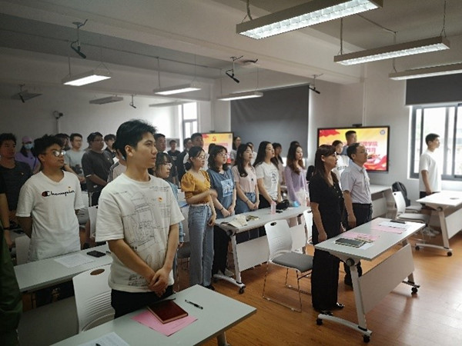
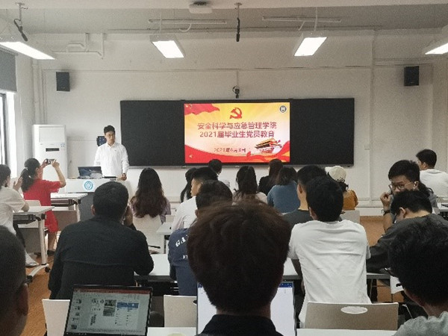
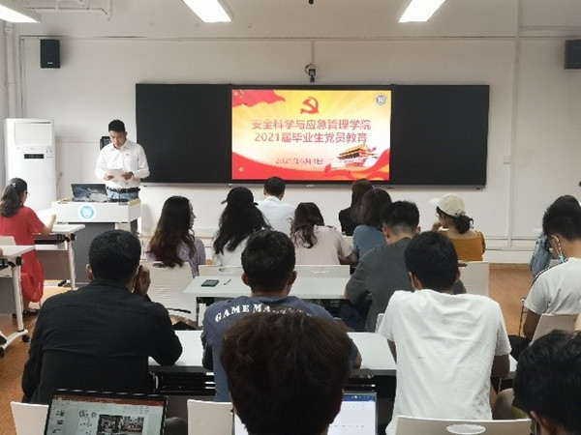
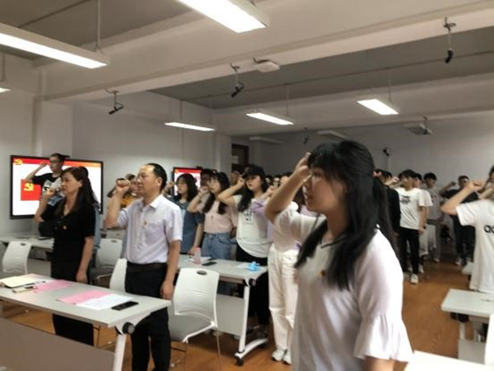
组织员丁萍老师向全体毕业生党员详细讲解了《2021年毕业生党员组织关系转移操作办法》。讲解了省内、省外、校内党组织关系转接注意事项，强调了毕业生党员在党组织关系转接时，要严格检查，认真核实，确保党组织关系转接工作按时、准确完成。

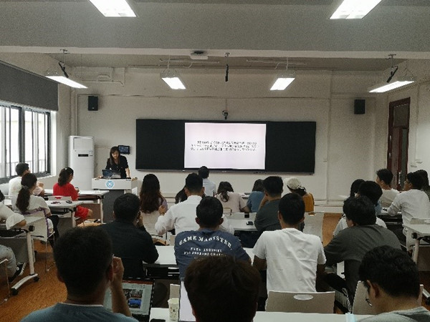
回望过去，珍惜现在，展望未来。全体毕业生党员通过这次的党员教育，更加坚定前行的方向。大会在全体党员齐唱《国际歌》中结束，同学们将对母校的不舍和祖国的满腔热情抒发在激昂的歌声中。相信我院全体毕业生党员定会在日后的学习或工作岗位上，牢记初心使命，始终保持永不懈怠的精神状态和一往无前的奋进姿态，发挥党员表率作用！

（通讯员：李享 责编：廖明静）

